**Утренник, посвящённый 8 Марта**

**в подготовительной группе.**

**Цель:** Создание праздничного настроения у детей и взрослых путем реализации творческих способностей воспитанников детского сада.  
**Задачи:**  
1. Закреплять практические навыки выразительного исполнения, умения выразительно и ритмично двигаться под музыку.  
2. Обогащать музыкальные впечатления детей.  
3. Поздравить мам и бабушек с праздником, показав им свое выступление на концерте.

**Ход утренника**

**Ведущий:** Вокруг всё стало очень ясным  
Цветов сегодня не сочтём.  
Мы поздравляем вас с прекрасным  
Международным женским днём!  
**Выход детей парами(исполняют танец-выход)**  
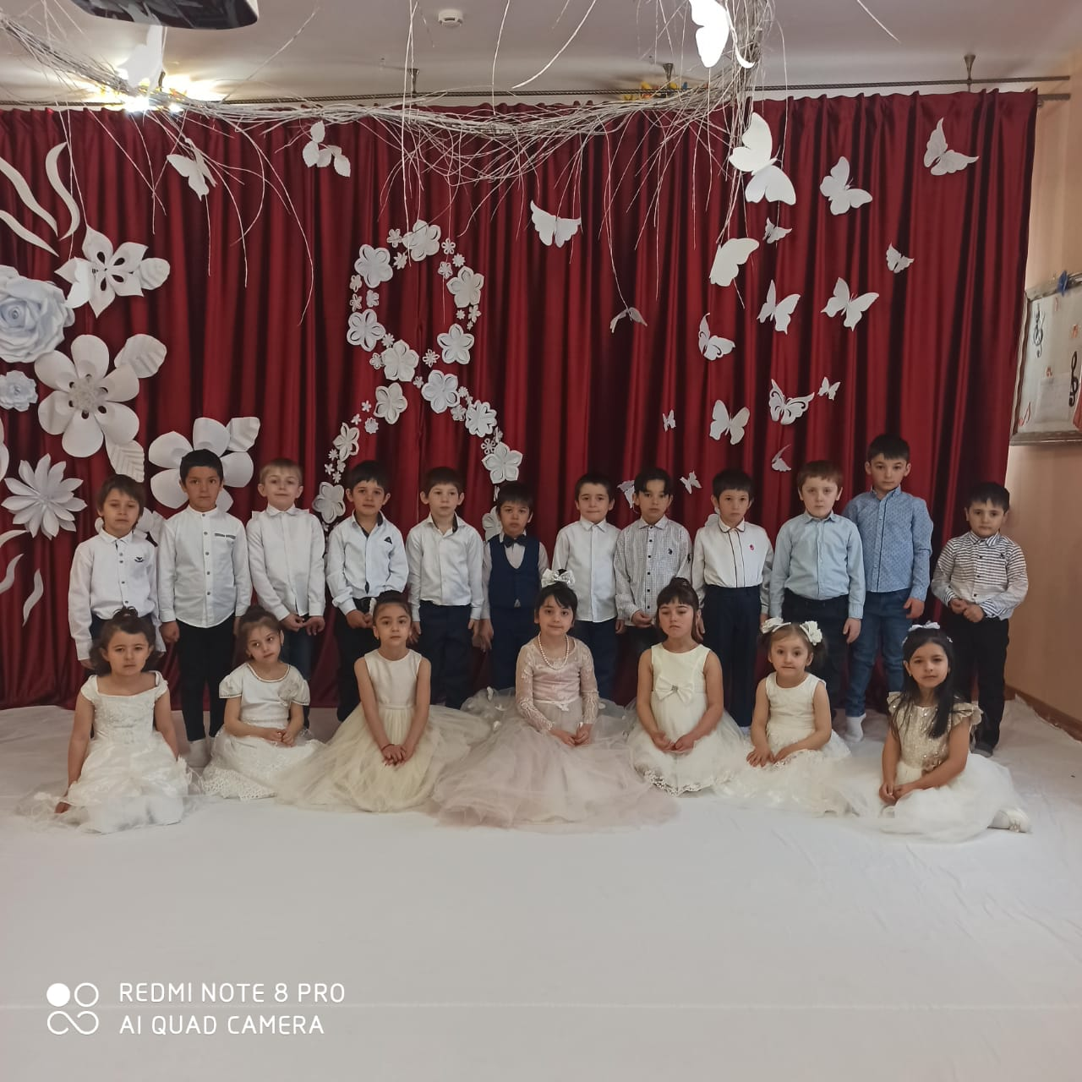  
**Ведущий:** С радостным праздником  
Всех поздравляем,  
Сидите тихонько –  
Концерт начинаем!  
**Ведущий:** О чём поёт нам ручеёк?  
**Дети**: О шорохе лесном!  
**Ведущий:** О чём поёт нам ветерок?  
**Дети:** О небе голубом!  
**Ведущий:** О чём всегда поёт земля?  
**Дети:** О солнце в вышине!  
**Ведущий:** О чём поём и ты и я?  
**Дети:** О маме, о весне!  
**Ведущий:** После долгой зимней стужи  
Просыпайся ото сна,  
Улыбнись лучами света,  
Долгожданная Весна!  
*Под музыку выходит Весна*  
**Весна:** Здравствуйте, ребята!  
Я к вам опять пришла  
Вьюги и метели прочь я прогнала!  
Принесла вам солнца, света и тепла!  
Очень этой встречи с вами я ждала!  
Рады мне ребята, рады или нет?  
Я хочу услышать, дети, ваш ответ!  
**Дети:** Да!  
**Ведущая:** Конечно , весна, мы очень рады видеть тебя. И хотим, чтобы ты присутствовала на нашем празднике.

Послушай, как наши дети рассказывают стихи.

(Аська, Джамал, Муртазалиев, Айшат, Омаргаджи, Магомедов,Ислам,Аймани,Джамалудин)

**Ведущая:** У нас самые красивые и мамы, и бабушки, и, конечно же, дети. А весной это особенно заметно – ведь просыпается природа от зимнего сна, и распускаются цветы…Наши ребята хотят исполнить нежный танец.  
**Танец «Вальс»**

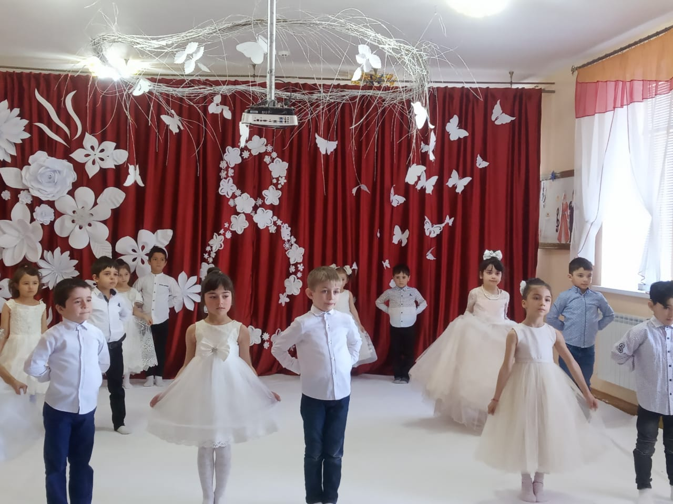

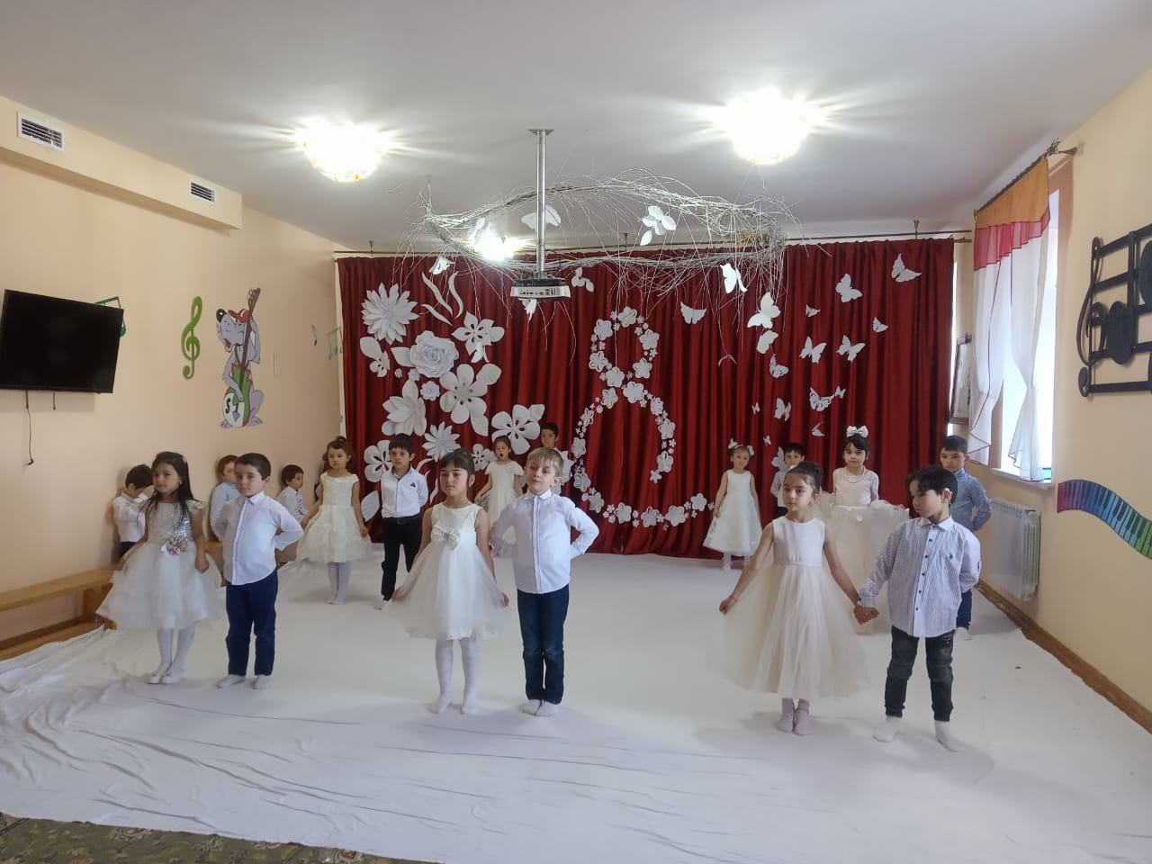

Ведущая**:** А наш праздник продолжается, ребята читают стихи.

(Зиявдинов, Багаудин, Аминка, Мансур, Гамид, Вика, Мухаммед, Мухаммед, Зайнаб

**Игра: «Комплимент для мамы»**

Для конкурса подготовлены буквы. Участники конкурса по очереди подходят к «весне», выбирают букву и придумывают комплименты для мамы на эту букву.

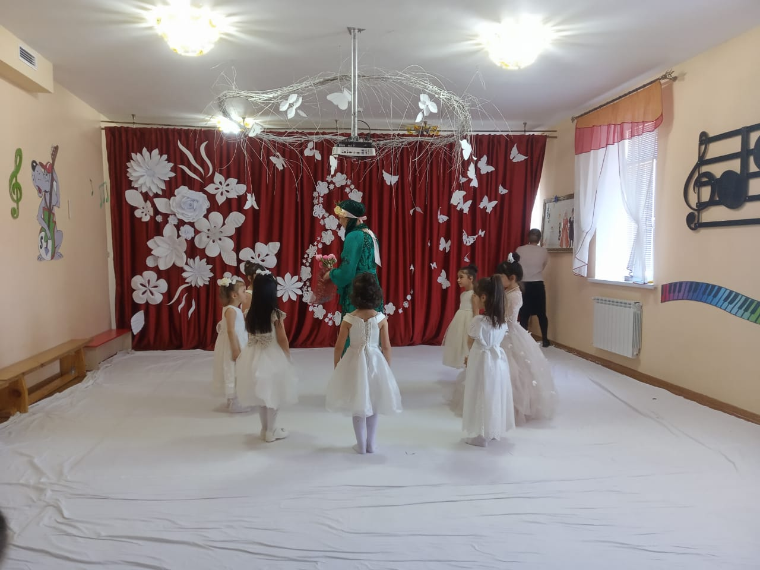

**Танец мальчиков.**

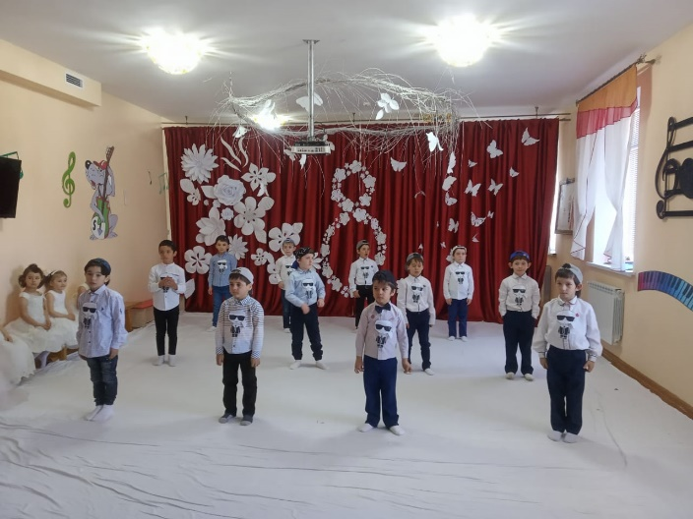 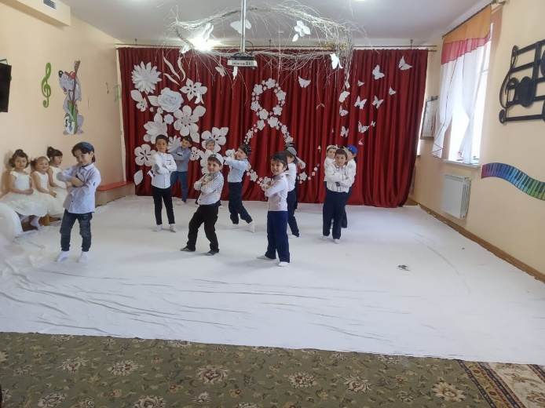

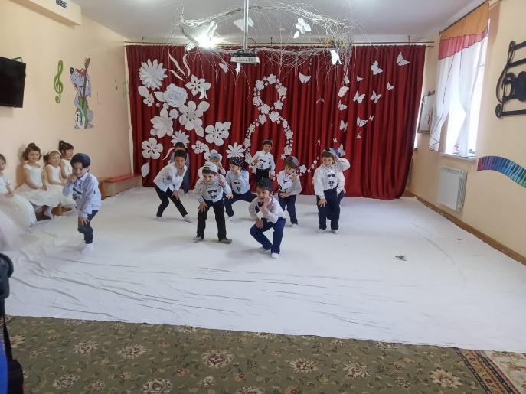 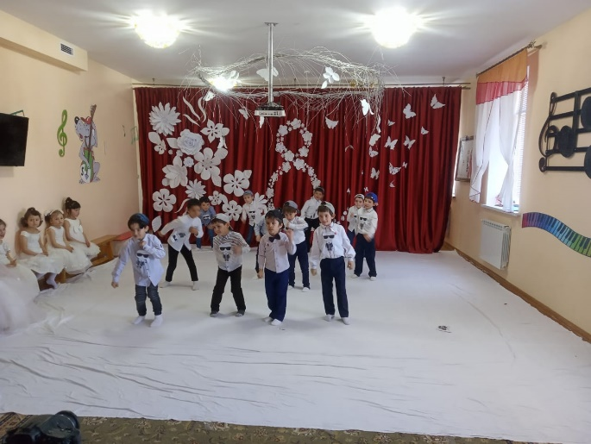

**Песня «Мама, мама, Мое сердце………»**

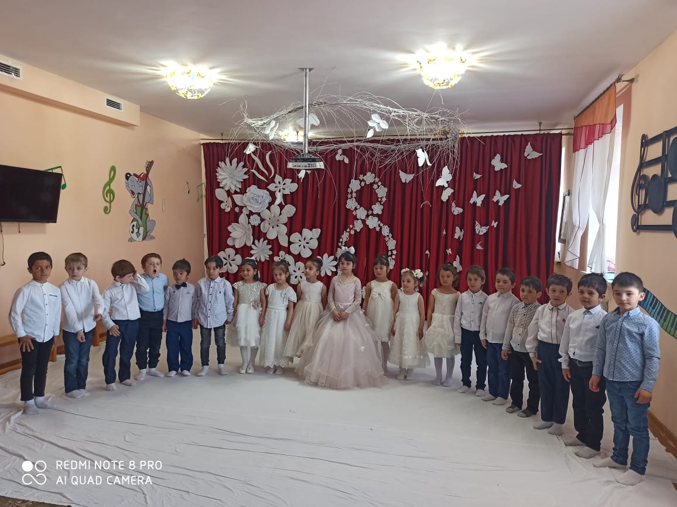  
**Ведущий:** С праздником вас, дорогие женщины!

Пусть женский день

8 марта, подарит

Счастье и любовь!

Цветы, улыбки

И подарки несут

Пусть радость

Вновь и вновь.  
На этом наш праздник окончен! Спасибо за внимание!

